RỘN RÀNG NGÀY KHAI GIẢNG - KHỞI ĐẦU NĂM HỌC MỚI VỚI TINH THẦN “KỈ CƯƠNG – SÁNG TẠO – ĐỘT PHÁ – PHÁT TRIỂN”
Khi những tia nắng thu vàng óng bắt đầu trải nhẹ trên mái trường thân yêu, khắp nơi trên cả nước lại rộn ràng trong không khí tưng bừng phấn khởi của đất nước, của dân tộc với những giây phút hào hùng của mùa thu lịch sử. Kỉ niệm những ngày lễ lớn của đất nước: 80 năm cách mạng tháng Tám thành công và Quốc khánh 2/9; Ngày hội toàn dân đưa trẻ tới trường. Tiếng trống khai trường ngân vang, không chỉ báo hiệu một năm học mới bắt đầu, mà còn khơi dậy niềm háo hức, khát vọng chinh phục tri thức của hàng triệu học sinh trên cả nước. Hòa chung trong niềm vui ấy, thầy và trò Trường Tiểu học Nguyễn Đức Cảnh, xã Ea Ktur, tỉnh Đắk Lắk long trọng tổ chức Lễ Khai giảng năm học 2025 – 2026 với nhiều kỳ vọng mới. Giờ là lúc chúng ta cùng điểm lại những điểm nổi bật của buổi lễ vừa qua.
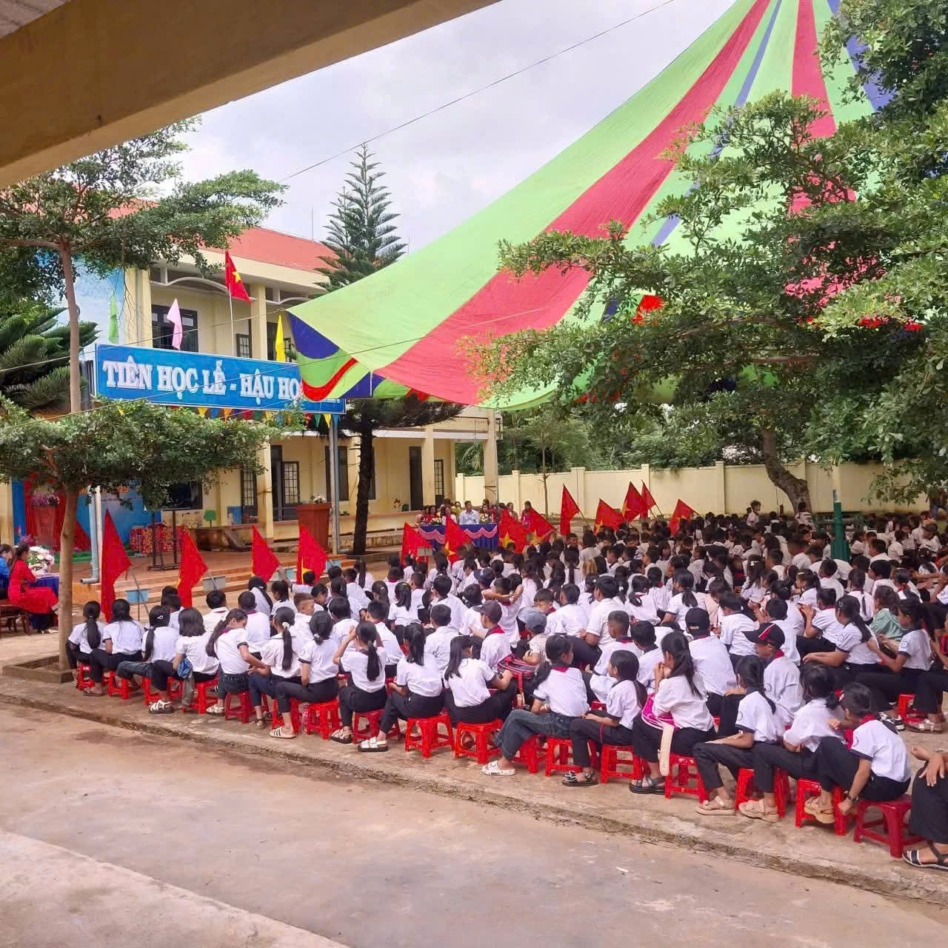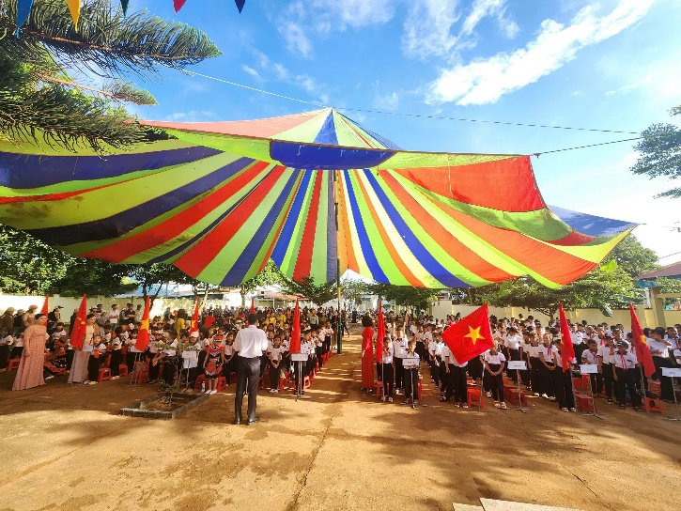
Khung cảnh buổi lễ khai giảng
Trong buổi lễ, tập thể nhà trường rất vinh dự có sự tham gia của các đại biểu đại diện cho chính quyền địa phương, các quý vị khách quý là các đơn vị tài trợ, đại diện của Hội cha mẹ học sinh với những lời phát biểu và lời chúc mừng tốt đẹp, cùng với đó là những món quà đã được trao tặng đến tập thể nhà trường cùng với các em học sinh.

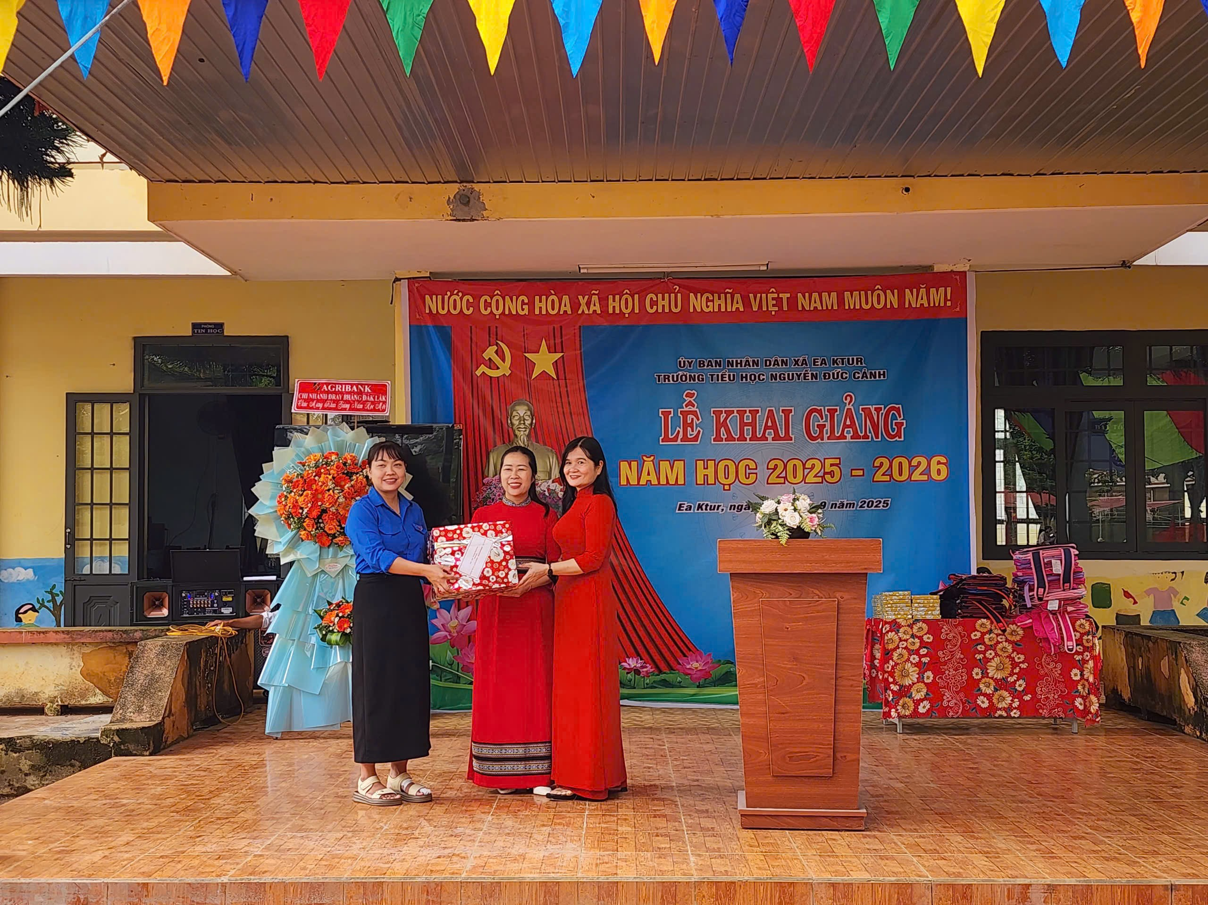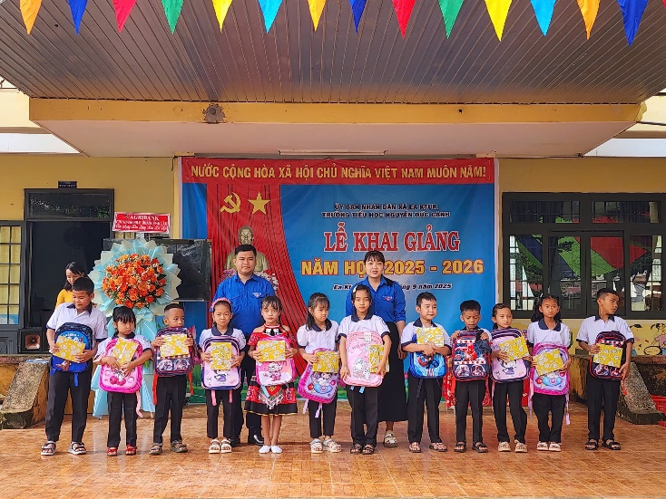
Hình ảnh đại biểu đại diện chính quyền xã tặng quà cho tập thể trường và các em học sinh

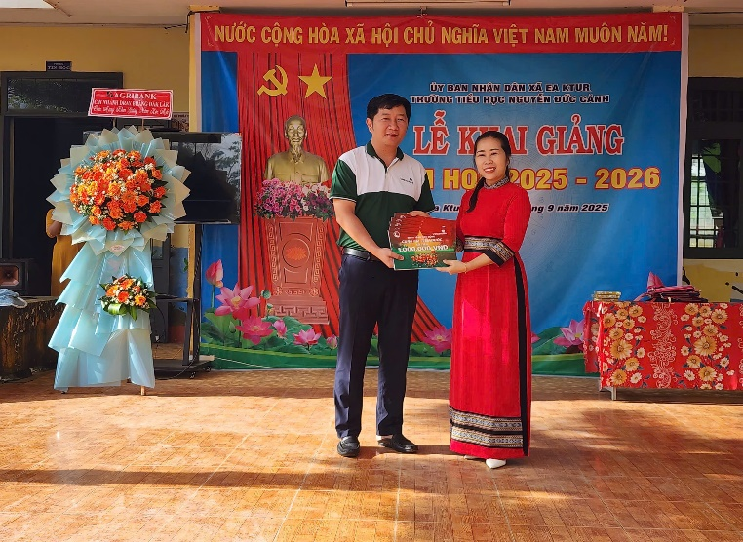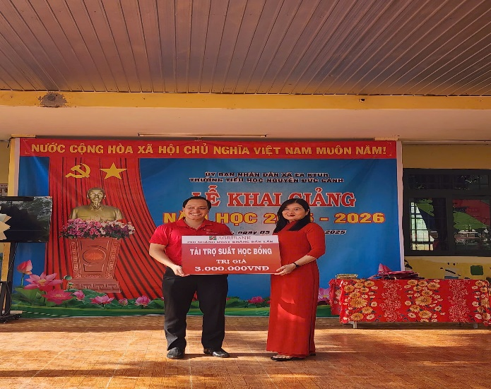
Hình ảnh các đơn vị tài trợ dành tặng nhũng món quà cho các em học sinh vượt khó trong học tập

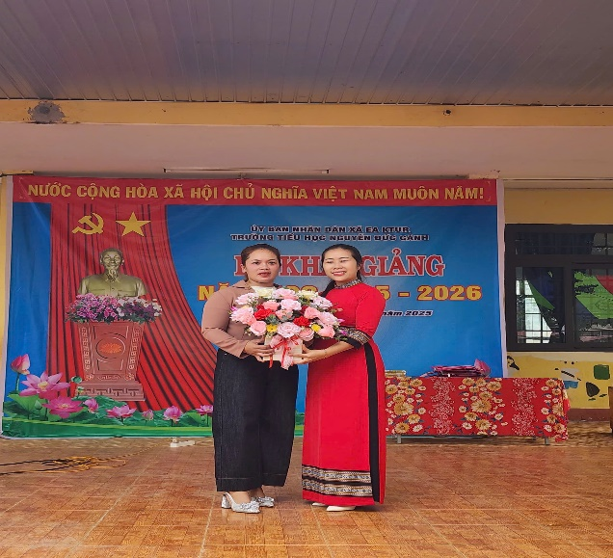
Hội CMHS tặng quà cho tập thể nhà trường

Những món quà không chỉ mang lại giá trị vật chất mà còn là nguồn động lực to lớn để thầy và trò thêm nỗ lực gặt hái nhiều thành tựu hơn nữa trong năm học mới.
Cứ mỗi năm học mới đến, trường Tiểu học Nguyễn Đức Cảnh lại chào đón một thế hệ học sinh lớp Một đầy hồn nhiên, trong sáng – những bông hoa nhỏ xinh sẽ cùng nở rộ trong vườn tri thức của mái trường thân yêu này. Trong buổi lễ, trường đã dành một khoảnh khắc đặc biệt, tổ chức nghi thức đón học sinh lớp Một, với tổng số 64 em, định biên 3 lớp học. Nghi thức diễn ra một cách đầy ấn tượng và trang trọng và thân thương.
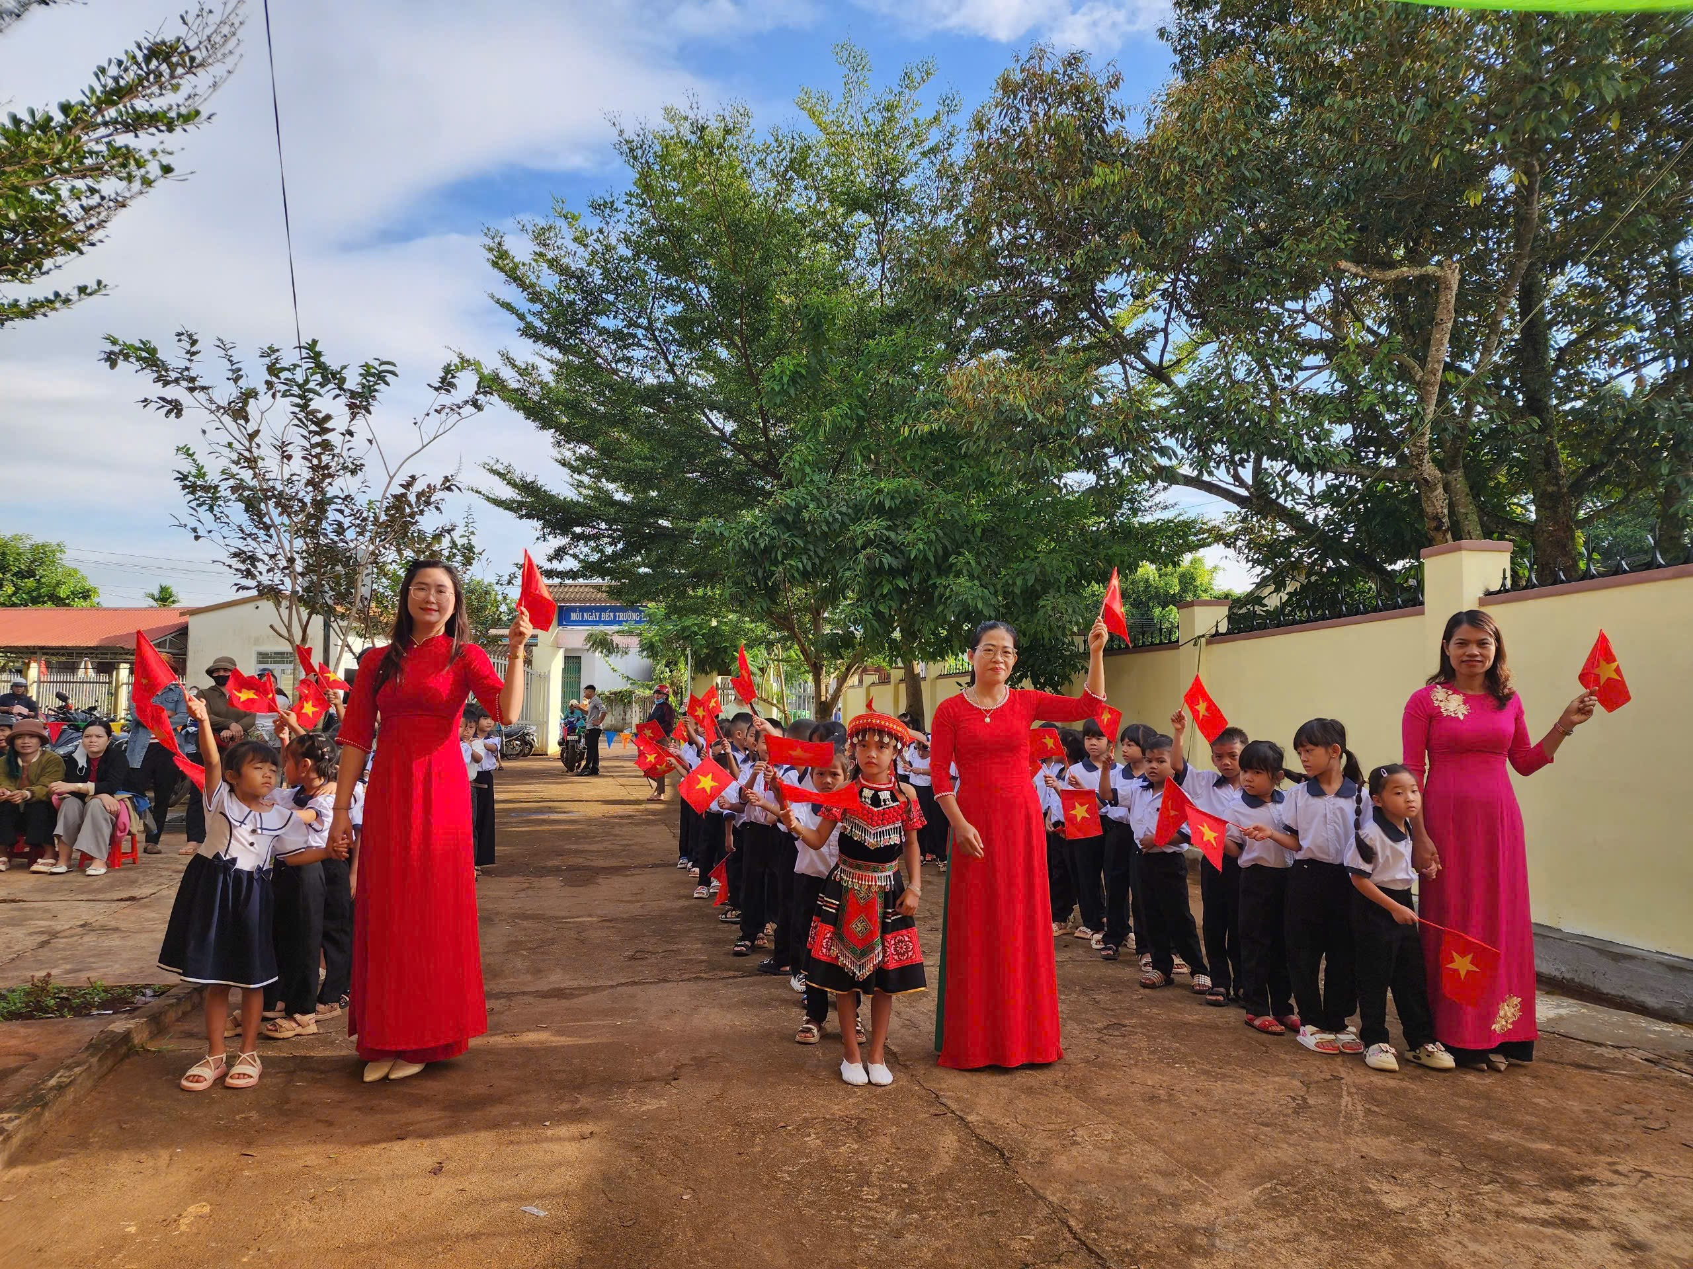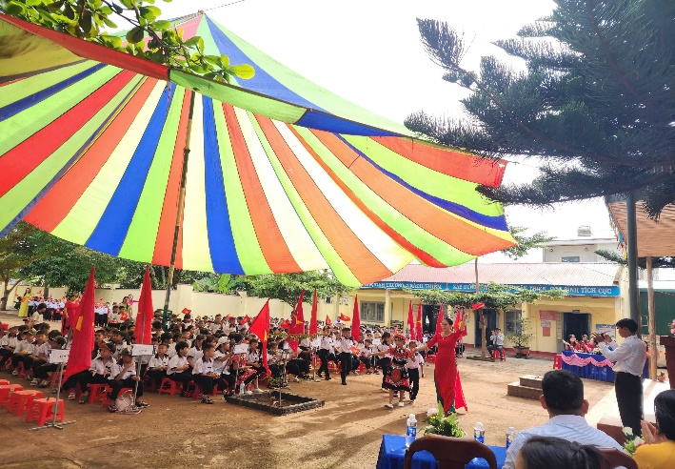
Hình ảnh trường tổ chức nghi thức đón các em học sinh lớp 1 trong buổi lễ.
Trong buổi lễ, với sự tham gia đông đủ của các thành phần tham dự, mọi người đã cùng nhau thưởng thức những tiết mục văn nghệ đặc sắc do đội múa của trường mang lại.
Bên cạnh đó, một điểm nhấn khác biệt là toàn thể thầy và trò đã cùng nhau xem đoạn phim ngắn về hành trình của ngôi trường thân yêu trong chặng đường vừa qua. Đó không chỉ là những hình ảnh ghi lại thành quả của năm học đã qua, mà còn là lời nhắc nhở thầy trò cùng nhau tiếp tục xây dựng ngôi nhà chung ngày càng thân thiện, hiện đại và đầy ắp tiếng cười trẻ thơ.

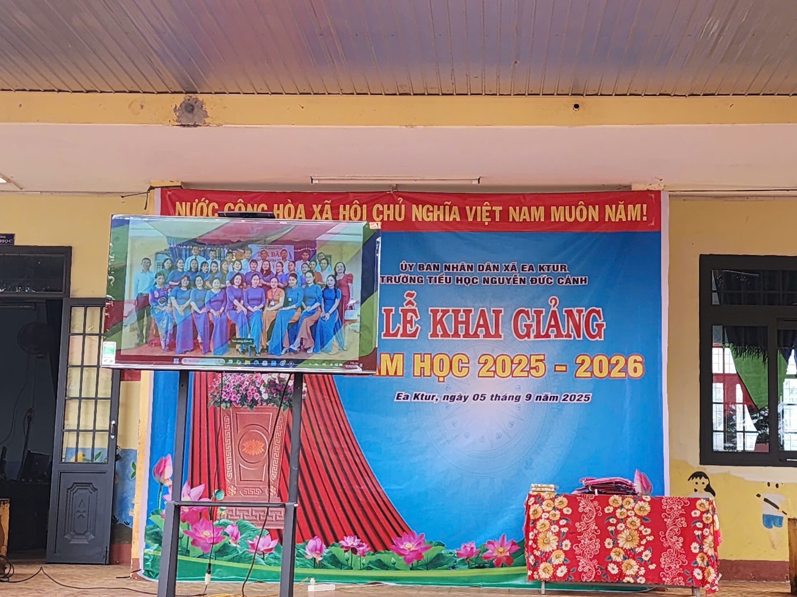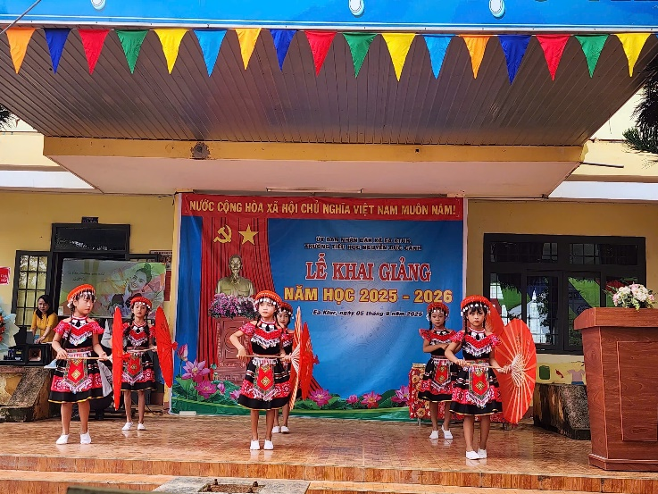
Hình ảnh tiết mục văn nghệ và đoạn phim ngắn trong buổi lễ khai giảng
Lễ khai giảng năm nay mang một ý nghĩa thật đặc biệt đối với thầy và trò của nhà trường cũng như ngành giáo dục cả nước. Không chỉ dừng lại ở khuôn khổ buổi lễ truyền thống, năm học mới đã được khởi đầu bằng hình thức kết nối trực tuyến tới nhiều điểm cầu trên toàn quốc, tạo nên một không khí đồng điệu, gắn kết hàng triệu trái tim yêu giáo dục.
Từng khung hình, từng khoảnh khắc được truyền tải không chỉ giúp rút ngắn khoảng cách địa lý, mà còn khẳng định tinh thần đổi mới, hội nhập của nền giáo dục Việt Nam trong thời kỳ chuyển đổi số.
Đặc biệt, lễ khai giảng năm học này càng trở nên thiêng liêng hơn khi diễn ra trong dịp kỷ niệm 80 năm thành lập Bộ Giáo dục – một chặng đường lịch sử đầy tự hào, minh chứng cho sự nỗ lực không ngừng của bao thế hệ thầy cô và học trò.
Khi tiếng trống khai trường vang lên, đó không chỉ là âm thanh báo hiệu một năm học mới bắt đầu, mà còn là lời nhắc nhở mỗi chúng ta tiếp nối truyền thống, phát huy sáng tạo, quyết tâm đóng góp vào sự nghiệp “trồng người” cao quý.

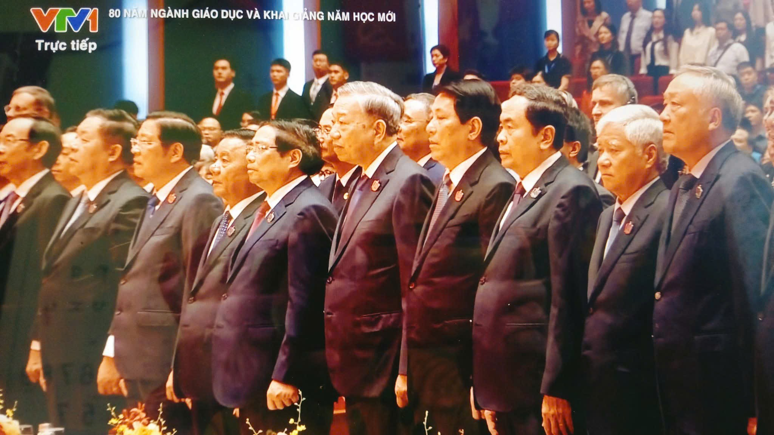
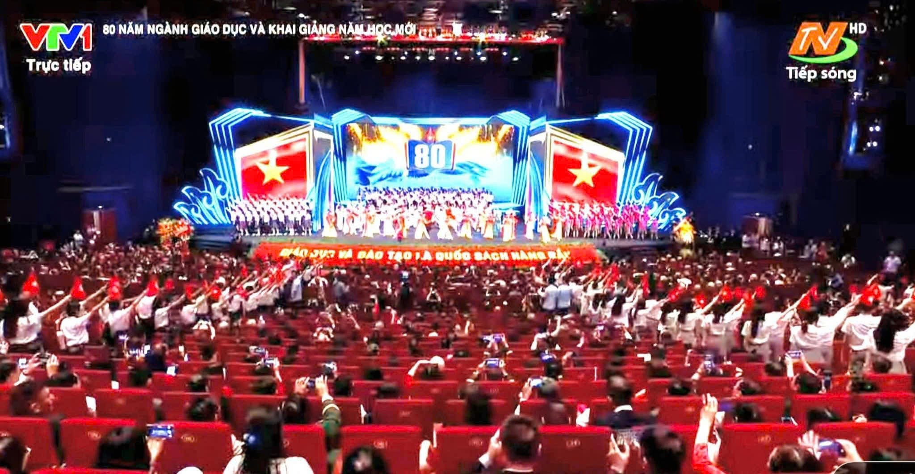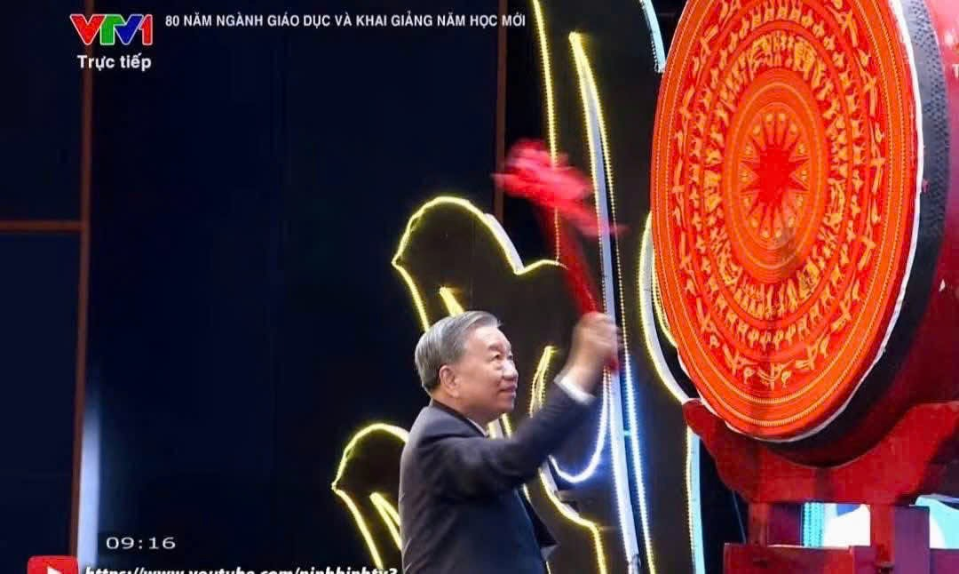

Những hình ảnh đặc biệt trong buổi lễ kỷ niệm và lễ khai giảng trực tuyến
Lễ Khai giảng năm học 2025 – 2026 tại Trường Tiểu học Nguyễn Đức Cảnh đã khép lại trong không khí hân hoan, ấm áp và đầy tin tưởng. Buổi lễ không chỉ là ngày hội của thầy và trò, mà còn là dịp để toàn thể phụ huynh, chính quyền và cộng đồng địa phương cùng nhìn lại những thành quả đã đạt được, đồng thời tiếp thêm động lực cho chặng đường phía trước.
Với sự quan tâm, chỉ đạo sát sao của các cấp lãnh đạo, sự ủng hộ của phụ huynh và tinh thần đoàn kết, nỗ lực không ngừng của tập thể sư phạm, Trường Tiểu học Nguyễn Đức Cảnh tin tưởng sẽ hoàn thành thắng lợi các nhiệm vụ đã đề ra. Một năm học mới mở ra cũng là một hành trình gieo hạt giống tri thức, nuôi dưỡng ước mơ và khơi dậy khát vọng vươn lên cho học sinh thân yêu.
Tin rằng, với niềm tin, sự đồng hành và quyết tâm ấy, năm học 2025 – 2026 sẽ là một năm học thành công, để lại nhiều dấu ấn đẹp trong chặng đường phát triển của Trường Tiểu học Nguyễn Đức Cảnh.
Tập thể Giáo viên khối 3 trường TH Nguyễn Đức Cảnh

